大学生新文科实践创新大赛 实践创新项目报告

高校名称： 云南中医药大学
项目名称：中医教育国际化探索：腊味爱模式的跨文化传播与创新路径
项目负责人： 陈柯同
填报日期： 2024年11月30日

填 表 要 求

一、请按表格要求填写，确保所填信息准确、真实，表达 内容明确、严谨。
二、请以表格原定字体格式填写，如果表格空间不足可以 自行扩展或另起一页。

一、基本情况
项目简况 | 项目名称 |  | 中医教育国际化探索：腊味爱模式的跨文化传播与创新路径
项目简况 | 项目组别 |  | 文学、历史学、哲学类专业  经济学、管理学、法学类专业  教育学类专业  艺术学类专业 |  |  |  |  |  |  | 项目类型 |  | 理论型 应用型
项目简况 | 实施时间 |  | 2024年7月1日——2025年7月1日
项目负责人情况 | 姓名 |  | 陈柯同 |  | 性别 |  | 男 | 民族 |  |  | 汉 | 出生  年月 | 2002.10.27
项目负责人情况 | 学院 |  | 基础医学院 |  |  |  |  | 专业 |  |  |  | 中西医临床医学
项目负责人情况 | 联系方式 |  | 学校名称 |  | 云南中医药大学 |  |  |  |  |  | 邮编 | 650500
项目负责人情况 |  |  | 通讯地址 |  | 云南省昆明市呈贡区雨花路1076号 |  |  |  |  |  | 手机 | 15398532913
项目负责人情况 | 陈柯同，2022级中西医临床医学本科在读，曾经任学生社团中医疏调协会副会长。参加组织多次校内外各项志愿活动。2023年“5.12国际护士节”文艺晚会“优秀志愿者”，呈贡区联大社区“青春益行动·高校实践季第二季”优秀志愿者。2023参与外研社.国才杯外语演讲比赛，荣获省级铜奖。2023学年获校级一等奖学金以及德育单项荣誉。主持申报云南中医药大学2024年大学生创新训练项目X202410680024“云南蛹虫草对博来霉素诱导肺纤维化小鼠的改善作用研究”，2024年参加中国国际大学生创新大赛，负责项目“陶器包”——傣陶环保创新保健品获校级银奖。
指导教师 | 姓名 | 肖丽萍 |  | 职务/职称 | 副教授 | 研究方向 |  |  | 欧洲中医汉学 |  |  | 联系方式 |  | 15887115622
指导教师 | 肖丽萍，欧洲社会史博士，法国医院管理硕士，中医学本科，曾经游学法国。主要从事西学中医、中医人类学、医药企业管理、信息检索与利用等相关教学和研究工作。兼任世界中医药学会联合会中医人类学学会理事、中国中医药信息学会中医药政策分会理事长等职。主持1项国家社科基金“近代以来欧洲中医汉学发展史研究”，主持研究4项相关领域的省级课题，包括云南省社科规划办的“法国汉学家腊味爱对中医五行思想的翻译与诠释研究”，云南省科技厅的面上项目“法国汉学家腊味爱的中医经典与教育研究”“法国甲骨文中医流派研究”等。
项目组成员（不含项目负责人） | 姓名 | 性别 |  | 出生  年月 | 所在学校 | 学院 |  |  | 专业 |  |  | 任务分工 |  | 签字
项目组成员（不含项目负责人） | 杨紫静 | 女 |  | 2004年01月 | 云南中医药大学 | 基础医学院 |  |  | 中西医临床医学 |  |  | 文献检索 |  | 
项目组成员（不含项目负责人） | 王建玲 | 女 |  | 2000年01月 | 云南中医药大学 | 基础医学院 |  |  | 中西医临床医学 |  |  | 开展调研 |  | 
项目组成员（不含项目负责人） | 李立风 | 女 |  | 2003年01月 | 云南中医药大学 | 基础医学院 |  |  | 中西医临床医学 |  |  | 动画制作 |  | 
项目组成员（不含项目负责人） | 阮丽坤 | 女 |  | 2002年9月 | 云南中医药大学 | 第二临床医学院 |  |  | 中医康复学 |  |  | 视频录制 |  | 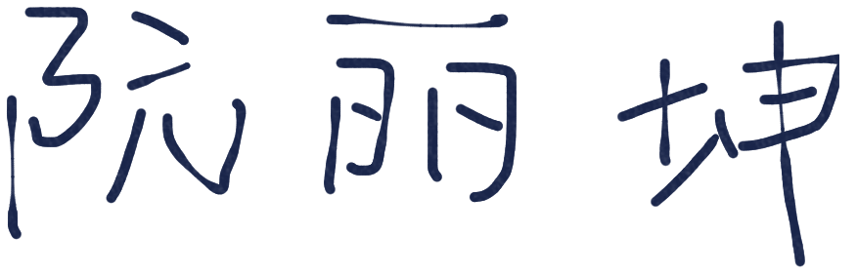

二、项目设计
2-1 项目拟解决的问题和目标（介绍实践创新项目的背景、意义、拟解决的社会现实问题、目标等，不超过 800 字）
（一）实践创新项目的背景与意义
“文明因交流而多彩，文明因交流而丰富”是习近平主席的重要外交思想。张骞出使西域、玄奘西行……历史上，中华民族自信又大度地同域外民族开展交往和文化交流，创造了万国衣冠会长安的盛唐气象。医学也是中外文化交流的重要领域。西医自近代传入中国的同时，中医理论、中药、针灸和中医古籍也陆续传入西方。像蒲公英的种子，飘散到别国的土壤，扎根形成独具特色的海外中医理论。西方人根据中医传统经过当地文化的解读而形成的“中医”，在学界被称为“西学中医”。腊味爱（Jacques - André Lavier，1922 ~ 1987 年，因喜食腊味，他的台湾针灸老师吴惠平为其 取名" 腊味爱" 作为其中国名字）是欧洲西学中医的先驱，他在对甲骨文、金文和小篆等文字考古，运用“象形会意”文献训诂的方法对中医经典的相关概念和名词术语展开研究，并在西方国家临床实践和传播教育中医。
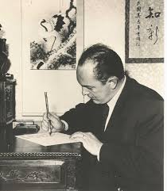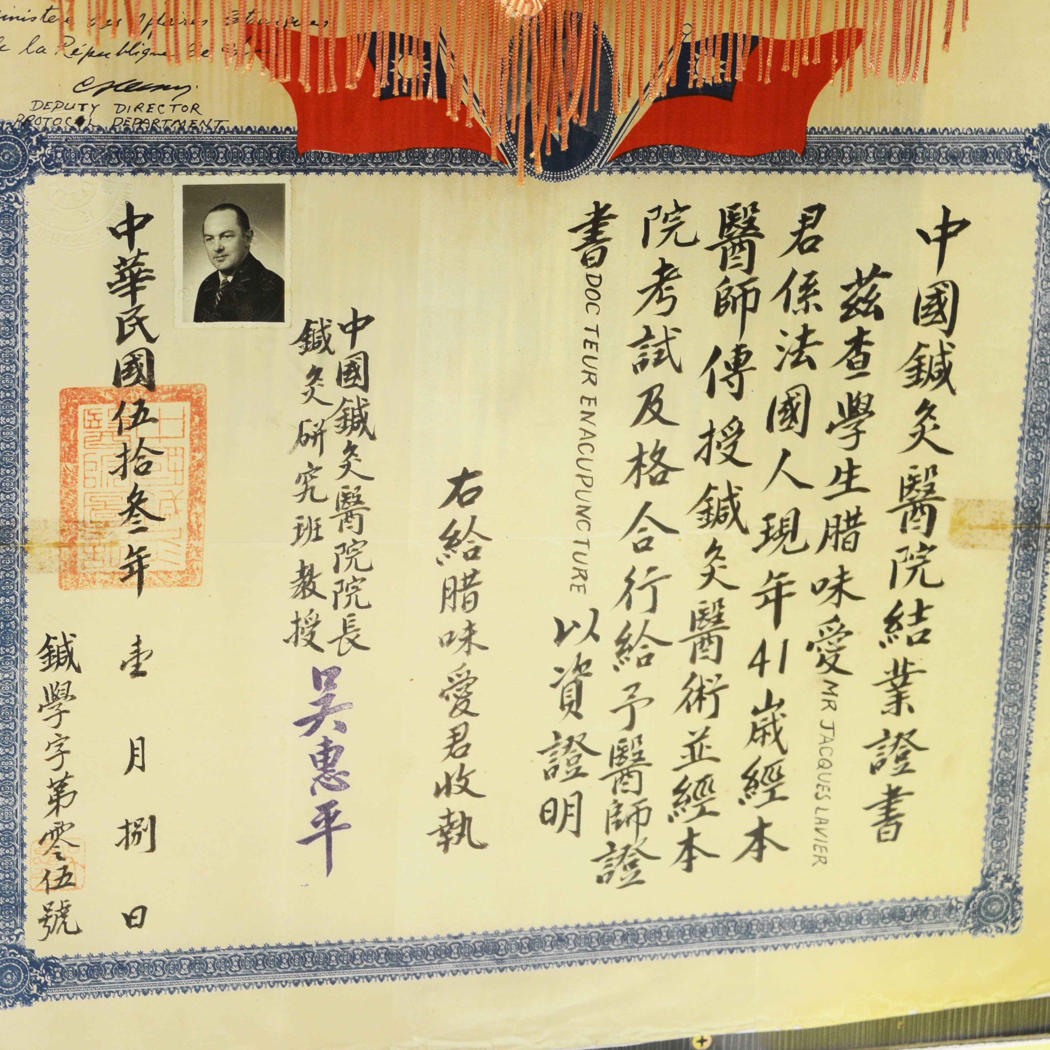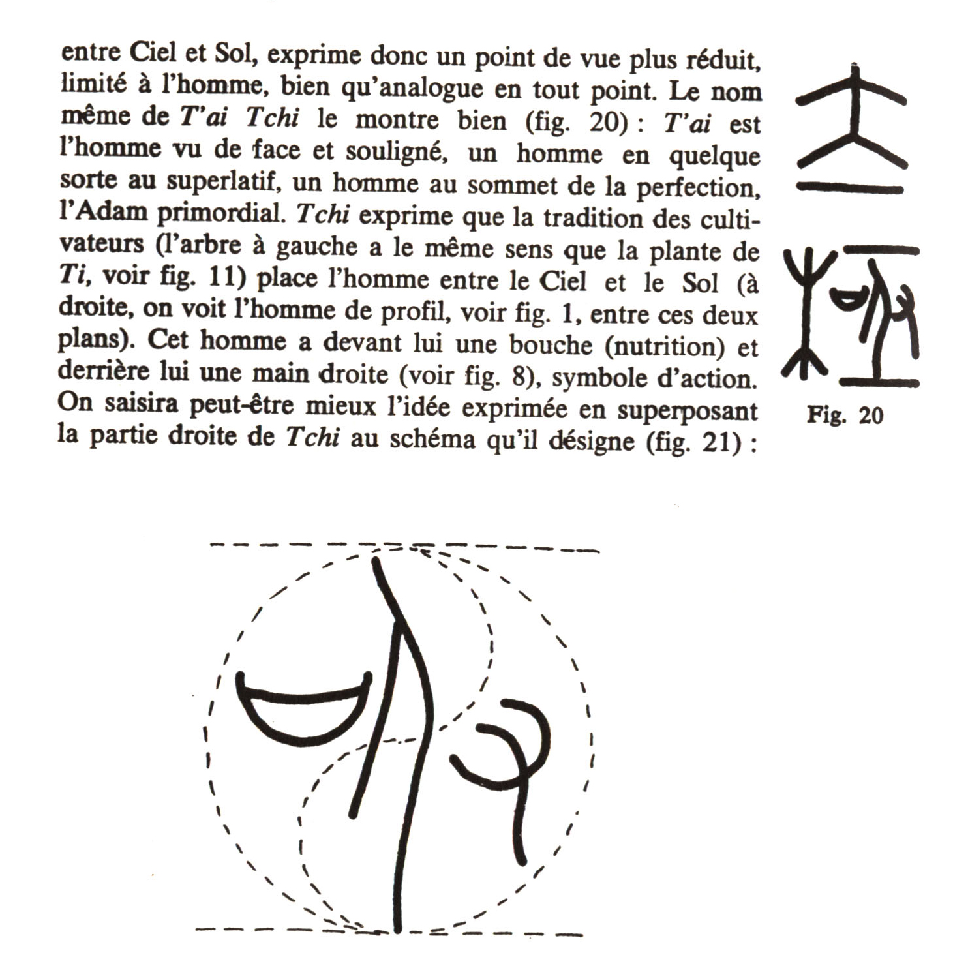
中国在历史上曾因在东亚地区的政治、经济以及文化影响力，以汉字为载体的汉文化逐渐向周边地区扩展，形成了以中国为中心、主体和主导的汉文化共同体。中医药也是汉文化圈的重要特征之一，在长期与当地传统医学的互动下，逐渐形成了东方医学体系。尽管存在众多民族、国家以及观念迥异的不同文化，仍然能追溯到其文化渊源。整个汉文化圈处于共同的历史文脉之中，好比起源于同一发祥地的江河，尽管流经过不同的地域，但滋润了一方的百姓。腊味爱利用甲骨文字的图画及会意形式，向西方解读中医理论的内在逻辑，从而跨越不同民族国家的语言及文字障碍。项目在深度研究之后，结合新媒体手段探索中医基础理论在汉文化圈的传播及实践路径，从而重建中医及中华文化在汉文化圈的影响力，为更大范围的中医文化推广及国内中医教学实践提供新思路。
（二）拟解决的社会现实问题
腊味爱运用象形会意、文字拆分、以字释义等训诂方法对中国传统文化及中医理论所蕴含的深意进行“文化解构” ，将中医理论转化为一种可触摸、可感知的实体概念，使其成为真正意义上的世界性文化。费孝通在《论文化自觉》一书提到：各国文明无一是以“多元一体”这样一个基本形态构建而成。换言之，国家、民族之间无不存在着文化的共性，而这一种微妙的共性就是增进各国人民情感的粘合剂。当今世界，单边主义、保护主义、霸权主义上升，地缘政治冲突加剧，文化主动传播的途径几乎关闭。腊味爱对中医教育的国际化路径的探索体现了中西互鉴。项目对个案深度分析，推进一带一路国家的文化交流，对于当今急需对话沟通的世界，具有现实意义。
（三）实践创新项目的目标
跨文化交流的难点在于理解不同文化背景下语境体系的差异。如今，在一带一路的倡议下，中国与亚洲、与世界开创了多边对话机制，文明的交流互鉴焕然一新。不同文化能在互学互鉴中发现彼此间的共同性，包容文化间的差异性，取长补短，跨越文化隔阂，增进友谊与信任。甲骨文的象形会意特性为解读中医理论提供了新路径，这不仅有助于中华文化更好地走向世界，也为解决全球性问题提供了多元视角和创新思路，对构建人类命运共同体具有重要意义。随着时间的推移，这些文化间的交流与融合将逐渐形成一套多种文化都能和平共处，携手发展的文化生态，最终建立起多元一体的文化格局，其中每个文化都能保持其独特性，同时在更广泛的文化共同体中找到共鸣和价值。
2-2 项目实施基础（介绍实践创新项目的理论与实践基础，不超过 1000 字）
（一）实践创新项目的理论基础
团队成员所在的课题组，目前已有相关国家社科基金3项，云南省基础研究专项面上项目2项，云南省哲学社会科学规划项目1项，并发表北大核心期刊5篇，中医药T2重点期刊1篇。目前在研项目(课题)“近代以来欧洲中医汉学发展史研究（23XZS006）。主要论文成果“法国中医拉维耶的天地人诊疗体系及西方实践”，肖丽萍，医学与哲学第44卷第3期，2023年2月；“法国中医阿兰·麦斯特拉雷对中医藏象学说的诠释”，包东冉，肖丽萍（通信作者）医学与哲学, 2024, 45(11)；“法国甲骨文中医流派“以字释义”法在腧穴教学中的应用”，肖丽萍,徐仲恒，时珍国医国药,2024,35(10)；法国汉学家拉维耶对中医五行理论的阐释.肖丽萍，医学与哲学, 2024, 45(17)。
本研究使用的新史料为云南中医药大学中医西学博物馆馆藏，为全球独有，尤其是腊味爱及其弟子的手稿的挖掘整理，为本次的理论研究打下坚实基础。中医西学博物馆于2012年开始筹建，近3000件丰富馆藏，包含珍贵的中医文物20余件，中医药古籍50余册，国外早期名家翻译、撰著的中医著作近100册，是世界唯一收集、研究和展示他们海外中医的文物文献的人类学博物馆，所藏档案文献作为中医传播到欧洲等地的重要史实及在中国近现代史、中医药学史中起到的重要作用提供强有力的证据。其中有大量与腊味爱及其教育实践相关的手稿、著作、授课录音及教学实物，这些一手资料具有高度学术价值，尤其在探究腊味爱独特的中医教学法、教育理念和传播模式方面具有独特意义。例如，腊味爱在《中医是全科医学》一书中阐述了中医学的整体性和预防性观念，并将其应用于教学实践中，通过比对西医体系来解释中医的治疗理念，从而提出了新的教育模式。通过对这些资料的系统分析，本项目将深入理解腊味爱对中医学的诠释及其在法国中医教育领域的贡献，进一步梳理其教育思想和创新模式。
（二）实践创新项目的实践基础
团队汇聚了众多才华横溢的中医、中西医专业同学，致力于制作甲骨文中医理论的教学视频以及生动的动画表情包。依托大学生就业创业协会的影视制作团队，使用最新的视频制作软件和动画技术，如3D动画、虚拟现实(VR)等，制作甲骨文动画。从脚本撰写、动画设计到后期制作，每一个环节都有经验丰富的人员把控质量。中医专业并擅长与使用AE软件的同学，则负责擅长将复杂的中医理论转化为直观易懂的动画表情包，使得学习过程更加生动有趣。

三、项目实施
3-1 项目总体实施思路 （介绍项目的总体思路、技术路线、开展实践方法等，不超过500字）
（一）实践创新项目的总体思路
项目旨在通过新媒体手段如视频、动画等，呈现甲骨文字图案阐释中医理论的一般方法，探索中医教育国际化的新路径与文化交流互鉴的意义。重点在于发掘和整理甲骨文中的中医流派理论和思想，特别是理解腊味爱通过分析古汉字对中医理论进行跨文化语境转换的方式，进一步将“以字释义”法扩展至对全部中医概念的解读。
挖掘中医教育在两个文化圈中相交集部分，研究中医教育是如何作为媒介成为中西文化传播的纽带。利用新媒体和现代化传播工具，制定中医海外传播策略，为打破文化隔阂促进文明的互鉴提供参考借鉴。
古老的甲骨文并非只是神秘而遥远的符号，它们在中医文化等诸多重要领域中都曾扮演着不可或缺的角色，承载着古人对世界、对人体、对生命的深刻认知与智慧总结。腊味爱通过解读古文字的象形方面，向学生解读破解中医理论的关键。团队计划利用融媒体平台打造一套兼具视听效果及趣味性的甲骨文中医动画、知识卡片和线上教学视频，从而在教育、社交和科普领域中传播和弘扬中医药和中华优秀传统文化。
（二）实践创新项目的技术路线

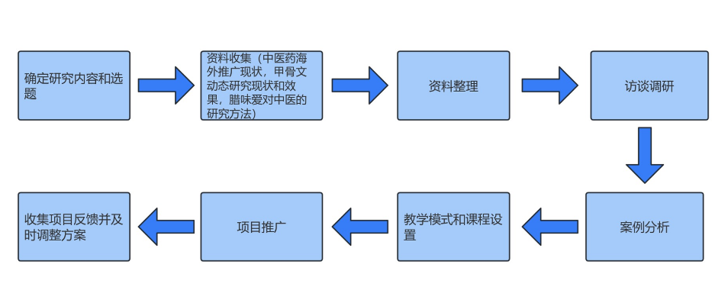
（三）开展实践方法
①线上视频：腊味爱学习和吸收中国传统哲学、古天文学、中医经典的文化精髓，结合法国本土文化形成独特的医学哲学理念，引导学生运用象形会意、文字拆分、以字释义等训诂方法来诠释中国传统文化及中医理论。但腊味爱及其弟子并没有完成对全部中医概念的解读。项目拟通过新媒体的可交互、时效快的传播特点，邀请中医人类学专家共同打造一套专注于解读中医与甲骨文之间关系的教学视频，教学视频将仿照腊味爱的课程设置，结合上述数字化资源向学生解读古汉学文字，建立学生以中国古代哲学思想为基础的知识框架。
②甲骨文动画：作为一种生动有趣的教学辅助工具，利用象形文字的特性，通过拆解笔画，利用动画演示，帮助国际学生更直观地理解汉字的起源以及“以字释义”法在解读中医理论方面的运用，激发国际友人对历史、中医文化的热爱和探索欲望。数字化媒体同时打破了时间和空间的限制，让人们在轻松愉悦的氛围中可以随时随地接触和了解中华优秀传统文化，促进了文化的传承与弘扬，增强民族文化自信。
③甲骨文表情包：当下随着微信、QQ、抖音等社交平台的发展，人们在聊天中越来越喜欢使用表情包，在聊天中具有多方面重要作用与意义。基于甲骨文动画而设计的甲骨文表情包，意在将古老的甲骨文与现代社交巧妙融合，赋予文字生动的情绪价值。在形象选取方面，会选取一些具有代表性且易于识别的甲骨文，如“日”“月”“心”“肺”等基础象形字。将这些甲骨文进行艺术加工，赋予它们可爱、灵动的风格，使其既保留了古老文字的原始形态特征，又符合现代审美。 在表情动作设计上，充分考虑到各种聊天场景的需求，结合中医的五情志理论，准确传达使用者的情绪价值。在文化交流群或教育类群组中，甲骨文表情包或许能够成为传播知识、引发讨论的有力工具。让使用者在频繁使用表情包的过程中，潜移默化地学习和认识了甲骨文，激发对古老文字和传统文化的兴趣。
④知识卡片：核心内容是呈现从甲骨文到现代汉字演变过程，对于一些复杂或难以辨认的甲骨文，特别在其旁边附上了现代简化汉字的注释。在内容上不仅仅局限于单个甲骨文的呈现，项目设计了一系列与中医文化紧密相连且极具意义的甲骨文词语，诸如“气血”“阴阳”“心包”等等。这些词语通过甲骨文的形式展现出来，以一种最为直观的方式，向观众彰显了甲骨文强大的实用性与精妙的表意性，帮助其更好的理解中医。

3-2 实践活动开展形式及过程（理论型项目主要介绍资料分析、调查研究、经验总结、 规律归纳、理论提炼等情况，应用型项目主要介绍调查研究、数据采集与分析、方案 制定、案例分析、产品设计、系统开发、实验模拟、实践检验与应用等情况）
团队通过文献分析并结合人类学的跨文化适应理论分析腊味爱在教育实践中如何完成东西方的文化转译过程，理解他的教学思想在法国的接受与传播机制，并总结跨文化传播的一般规律。探索如何利用新媒体手段寻找中医教育的新路径，具体实施步骤包括以下几个部分：
- 调查研究
通过对本校中医学类专业学生进行问卷调查，旨在收集参与者对以及对西方人学习、实践和传播中医以及腊味爱研究成果的了解程度与评价，并收集对未来中医国际化传播的建议，以评估该研究在促进甲骨文知识与中医文化传播方面的效果。
项目团队将从云南中医药大学中医西学博物馆和其他相关机构收集腊味爱的手稿、著作、授课录音等一手资料，全面梳理其教学理念和教育方法。结合国内外已有的中医传播与跨文化教育研究成果，构建腊味爱在法国中医教育中的独特理论框架。
- 数据采集与分析
通过研究调查可知，中医学类专业同学在接触腊味爱相关研究之前，对甲骨文在中医领域的应用完全不了解的比例为30%；略有耳闻的占35%；有一定了解的占35%；对甲骨文在中医理论体系的构建中的潜在价值，29.31%的群体认为甲骨文可追溯中医概念的原始含义；22.41%的群体认为甲骨文可解读古代医籍中的晦涩术语；22.41%的群体认为甲骨文可帮助理解中医诊疗方法起源；18.97%的群体认为甲骨文可揭示中医哲学思想根源。60%的群体未听说过腊味爱关于甲骨文与中医的研究成果或言论。听说过的群体中，通过学术交流获得了解的群体比例为50%；通过新闻报道获得了解的群体比例为20%；通过社交媒体获得了解的群体比例为15%。通过其他途径了解的群体比例为3%；对腊味爱提出的通过甲骨文解读中医经典的方法中，认为其非常新颖且有深度，对中医研究意义重大的群体比例为55%；认为其有一定创新性，但可能存在局限性的群体比例为35%；不太理解这种研究方法的价值的群体比例为10%；腊味爱认为甲骨文有助于理解中医的“气”“阴阳”等核心概念中，50%的人群部分认同；30%的人持中立态度；20%的人完全认同。腊味爱的甲骨文中医研究在社交圈或专业领域内的传播中，55%的人群认同有部分传播；剩余均为15%认同广泛传播、传播较少、几乎没有传播。腊味爱的研究对促进甲骨文知识和中医文化在大众的传播中，45%的人认为有一定积极作用，吸引了部分人关注；35%的人认为极大地推动了传播，提高了大众兴趣；15%的人认为作用较小，未产生明显影响。
- 案例分析
以腊味爱创办的研究和教学机构中国针灸医学会（SMAC）为例，分析其教学宗旨和课程设计，特别关注其在中医理论与西方医学结合方面的创新。分析探讨西方中医教学机构如何学习中国传统哲学、古天文学和中医经典的文化精髓，以及如何引导学生正确理解并应用中医知识，并将传统中医理念融入现代教育体系。
- 产品设计
组建一个跨学科团队，包括中医药领域专家、语言学者、动画师、视频制作人、社交媒体运营等。运营团队利用视频编辑软件和动画制作工具，如达芬奇、Adobe Premiere、After Effects等，创建甲骨文动画、知识卡片，GIF图像用于辅助学习和记忆。整理腊味爱利用象形会意法解读中医方法和理念，形成教学视频的脚本，并邀请中医人类学专家参与，确保内容的准确性和权威性，将录制好的甲骨文中医理论视频发布到合适的融媒体平台，如YouTube、TikTok、BiliBili等，便于内容的发布和传播。平台上设置互动环节，如评论区、问答环节，收集学生的反馈和问题，制定课程内容的优化方法。

四、项目成果
4-1 实践创新成果（简要介绍实践创新成果的主要内容，不超过 500 字）
中医语言用词看似简洁，但具有强大的抽象意义与表达力 。特别是对于处在不同语境体系下的人们来说，理解中医十分具有挑战性。项目聚焦于腊味爱对中医经典相关概念和名词术语的研究，总结在西方国家临床实践和传播教育中医一般规律，并以此为基石不断拓展创新维度，包括打造一套兼具专业性与趣味性的甲骨文动画、表情包、知识卡片。结合“以象会意”法，展示甲骨文的演变历程及与中医理论的关联。通过运用数字化技术展示独特的艺术形式，充分诠释中医药的魅力。对于海外人群而言，这些别具一格的动画宛如一扇明亮的窗户，以一种轻松、有趣且极具亲和力的方式打破了文化隔阂，促进了不同文化之间的交流与传播，让世界各地的人们都能感受到中国文化的独特魅力与博大精深。同时，通过借鉴腊味爱在法国的教学实践以及适应西方学生需求的课程设计与教学方案，制定线上教学课程的大纲以及内容，届时将通过流媒体带领观众从理论到实践层面，分析古汉字的图形来认识中医概念的本质，将甲骨文中医的“以字释义”法推广至更大范围的中医教育领域。
4-2 成果创新点及价值（理论型项目主要介绍成果的创新性、前沿性及其理论价值， 应用型项目主要介绍成果的创新性、应用性及推广价值，不超过 1000 字）
（一） 应用价值
1、腊味爱的中医教学实践体现中西互鉴，有效推进一带一路国家的文化交流，对中医国际化提供反思性参考和借鉴。
2、腊味爱在继承古典中医理论的基础上形成一系列的独特的中医思维、理论基础和诊疗技术，可以为我国深入研究和发展中西医结合理论和临床实践提供策略。
3、提出适用于跨文化中医教育的新手段新路径，不仅关注中医教育的知识传递，还注重不同文化背景下学习者的理解与接受，有效解决文化传播遭遇阻碍的问题。
（二）推广价值
1、通过对有代表性的中医汉学家腊味爱的个案研究，聚焦他的中医教育和经典著作，理解西学中医在法国社会主动学习、实践和传播中医的过程，为探索中医教育的国际化推广奠定了理论基础。
2、医学作为汉学的一个分支，健康主题更是具有广泛的全球意义，从而为汉学研究开辟了新的领域。中医汉学不仅丰富了汉学的研究内容，还将人类学的实地考察方法引入汉学研究，补充了文献研究的局限性。研究重点不仅包括汉学家的翻译作品和著作，还扩展到探讨这些作品对西方社会的影响。以此加强与国内外汉学界以及海外汉学研究者的合作，对于汉学研究的学科视野建设和领域拓展具有重要意义。
3、进一步探索西医教育的深度和广度，包括其特点和教学实践，通过深入研究教学内容、教学原则与方法、教师与学习者的角色等，可以为新时代中医教育的深化和中医文化的广泛传播提供有力的参考。

五、项目总结
5-1收获与体会
(一) 双重角色的成长之旅:文化传播者与医生如何传承中医文化
团队通过研究腊味爱中医教育模式发现腊味爱的中医理论 恰如其分地反映了欧洲学者在研究中国中医文化时所表现出的倾向， 他们通常对那些与西方现有医学文化难以理解甚至截然不同的部分表现出浓厚的兴趣，中医的吸引力正体现在其背后的中国传统文化所蕴含的古典美，腊味爱的中医理论中涵盖了大量的中国古文字学，通过对甲骨文的直观解读来对中医理论进行讲解，这种方式将复杂的文化概念转化成了浅白明晰的表述，使得不同背景的受众能够更好地理解早期的中医文化内涵，团队在研究过程中与各国的中医学家进行了深度访谈，在这个过程中我们与他们建立了国际友谊，因为这个研究让我们与全世界的中医学家建立了真实的联系，让我们真真切切 地感受到了我们所学的东西与世界中医文化的紧密联系。作为中医学生，我们团队意识到在跨文化交流中我们负有责任，应该让古老的中医在开放的文化体系中发展，随着新的考古发现和学术研究的进展，我们团队对跨文化中医传播的认识也会不断更新和完善。
（二）开放与互鉴:中医在全球化时代的角色
中医作为中国传统文化的瑰宝，有着独特的文化魅力，承载着千年的智慧和丰富的医学知识。腊味爱模式的甲骨文中医跨文化交流为中医在世界汉文化圈的传播与发展开辟了新的途径。这种独特的交流模式以甲骨文为切入点，深入挖掘中医理论的根源，有助于打破文化 隔阂，促进不同国家和地区对中医的理解与认同，进而对世界汉文化 圈产生深远影响;腊味爱强调甲骨文汉字的早期形态，与中医理论之 间存在着内在的逻辑联系。例如，甲骨文中的一些象形文字直接或间接地反映了中医对人体结构、疾病认知、治疗方法等方面的理解，通过这种模式解读甲骨文来阐释中医经典著作，使中医理论以一种更为直观、生动的方式呈现给世界汉文化圈的受众，激发他们对中医的兴趣和探索欲望。
对于世界汉文化圈中的华人华侨以及对古中医文化有深厚情感的人士来说，腊味爱模式的甲骨文中医跨文化交流有助于强化他们对古中医的认同感和归属感。通过深入了解甲骨文与中医之间的紧密联系，他们能够更加自豪地传承和弘扬古中医文化的精髓，增强民族自 豪感和文化自信心。这种认同感的强化不仅有助于凝聚海外华人的力 量，还能够促进汉文化在不同国家和地区的传承与发展。在跨文化交流的背景下，腊味爱开创的中医国际教育模式为世界中医文化圈与其他文化圈之间搭建了一座桥梁。通过展示中医与甲骨文的独特魅力，吸引更多不同文化背景的学者关注中医文化，促进了中医文化与其他文化之间的交流与对话。这种交流与合作不仅有助于消除文化误解和偏见，还能够为中医的国际化发展创造更加有利的外部环境。
腊味爱模式的甲骨文中医跨文化在促进中医理论传播、推动中医教育发展以及增强文化认同感与交流等方面发挥了重要作用，为中医在全球范围内的传承与发展注入了新的活力。然而，我们也应清醒地认识到，跨文化交流是一个长期而复杂的过程，需要不断地探索和创新，我们应进一步深化对腊味爱模式的研究和应用，结合现代科技手段和多元文化传播方式，不断拓展中医跨文化交流的深度和广度，让中医这一古老的医学在世界汉文化圈乃至全球范围内焕发出更耀眼的光芒。
5-2 未来展望
博采众长、善于思变、相互借鉴是学习的不二法门。对西学中医的研究，是中华民族海纳百川的胸怀和气度的体现。腊味爱等海外中医学习者通过古汉字的象形理解来剖析中医思想，这提示国内中医教育应紧跟时代步伐，采用主动研究古汉字并阐述其思想的方法。中医的海外传播应破除文化中心主义，以包容开放的态度推进，促进思想碰撞、创新和发明创造，实现“双赢”局面。同时，中医的海外传播不应局限于临床疗效，也要重视文化的传播，加强经典医籍的翻译和研究，充分分析东西方思维差异，选择传播和输出的内容，互通有无，取长补短。如此，中医才能真正地成为世界性的医学，为构建人类命运共同体作出贡献。

